**Конспект занятия по НОД –**

**ФЭМП**

**на тему: *«Посчитаем зверюшек»***

***Цель:*** уточнить знания детей о детёнышах лесных животных.

***Задачи:***

1. Развивать познавательный интерес.
2. Совершенствовать навыки счёта до 3-х.
3. Закрепить умение определять цвет.
4. Развивать социально – коммуникативные навыки.
5. Развивать мышление, восприятие.

***Материалы:*** цифры 1,2,3; картинки с изображением детёнышей лесных животных, игрушка Маша, магнитная доска, магниты, аудиозапись, обручи, кубики.

**Содержание**

*Дети сидят за столами. Педагог здоровается с детьми.*

**П: -** Сегодня, мы с вами продолжим учиться считать. А для этого, надо быть внимательными. Самое интересное, что нам сегодня на занятие придёт Маша. Она сообщила мне по секрету, что не умеет считать. Давайте научим Машу считать.

**М:** - А вот и я! Здравствуйте, ребята!

**П: -** Маша, посмотри на доску. Ты знаешь, что это? Нет. Ребята, что это? *(ответы детей)* Предлагаю вам поиграть. Для этого, у меня есть карточки детёнышей животных, а на доски вы видите цифры 1,2,3.

***Игра «Посчитай зверюшек»***

***Цель:***поставить изображение зверюшек под цифрой, соответствующей их количеству.

Педагог вызывает по 3 ребёнка. Каждый берёт карточку с изображением животного. *Карточки перевёрнуты.* Находит соответствующую цифру и прикрепляет под ней карточку.

В процессе игры, педагог уточняет название зверюшек. Игра заканчивается, когда все дети поучаствовали в ней.

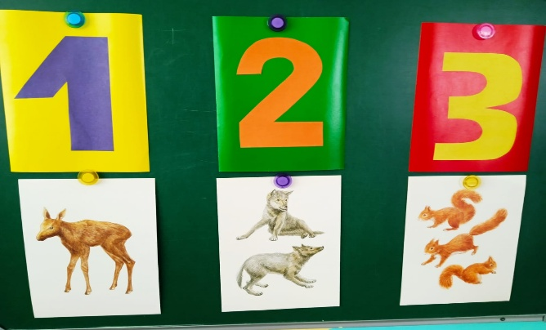 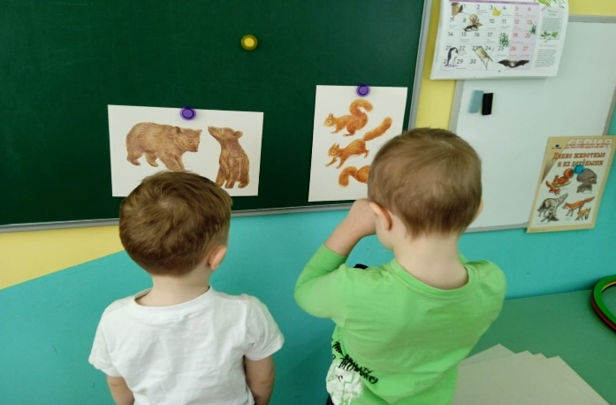

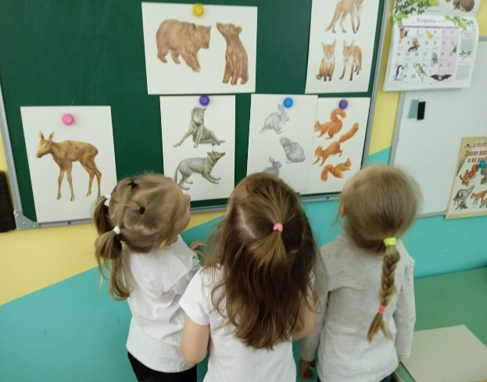 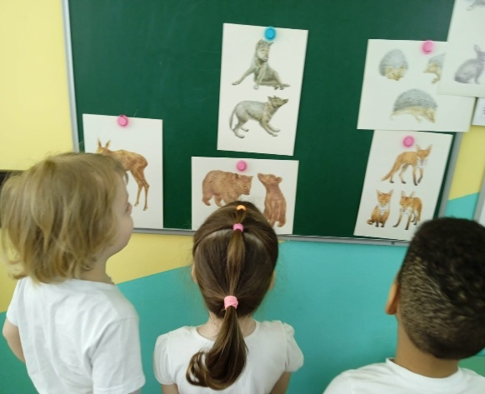

**М:** - Я поняла. Вот это цифра 1. *Показывает неправильно.*

**П:** - Дети, разве это цифра 1 (2,3)? *(ответы детей)* Давайте для Маши ещё раз повторим. Маша, ты поняла?

**М: -** Конечно! Ура! Я научилась считать. А теперь, чтобы вы отдохнули, предлагаю вам перейти на ковер.

***Подвижная игра «Обручи и кубик»***

Правила: По сигналу, дети берут один кубик и кладут в обруч, соответствующего цвета.

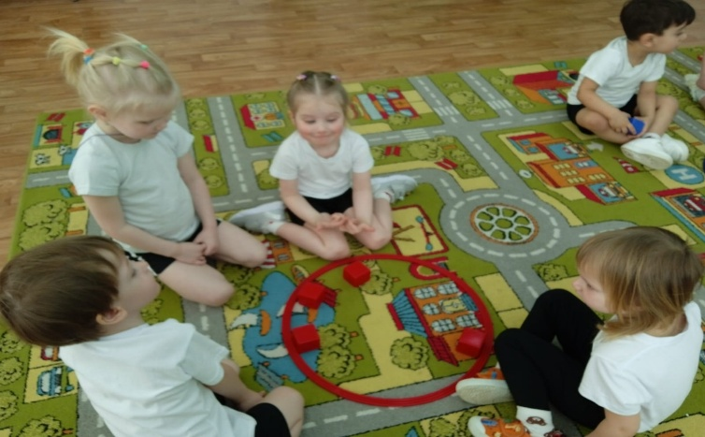

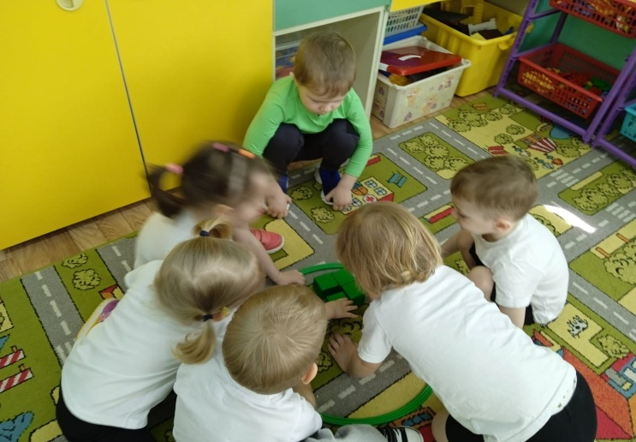

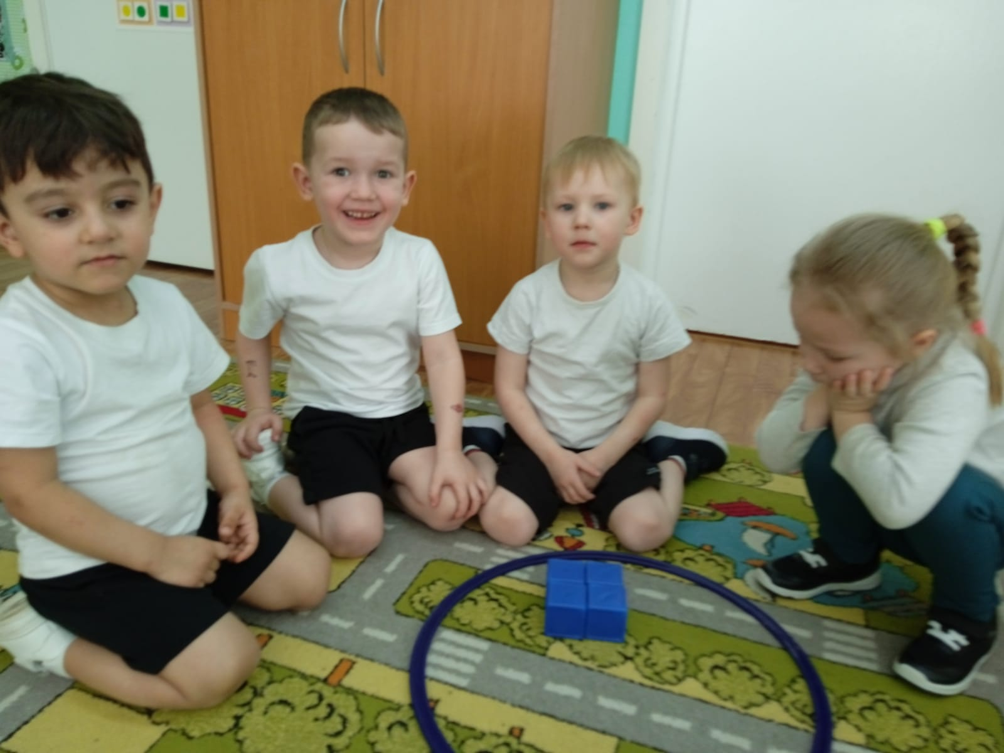

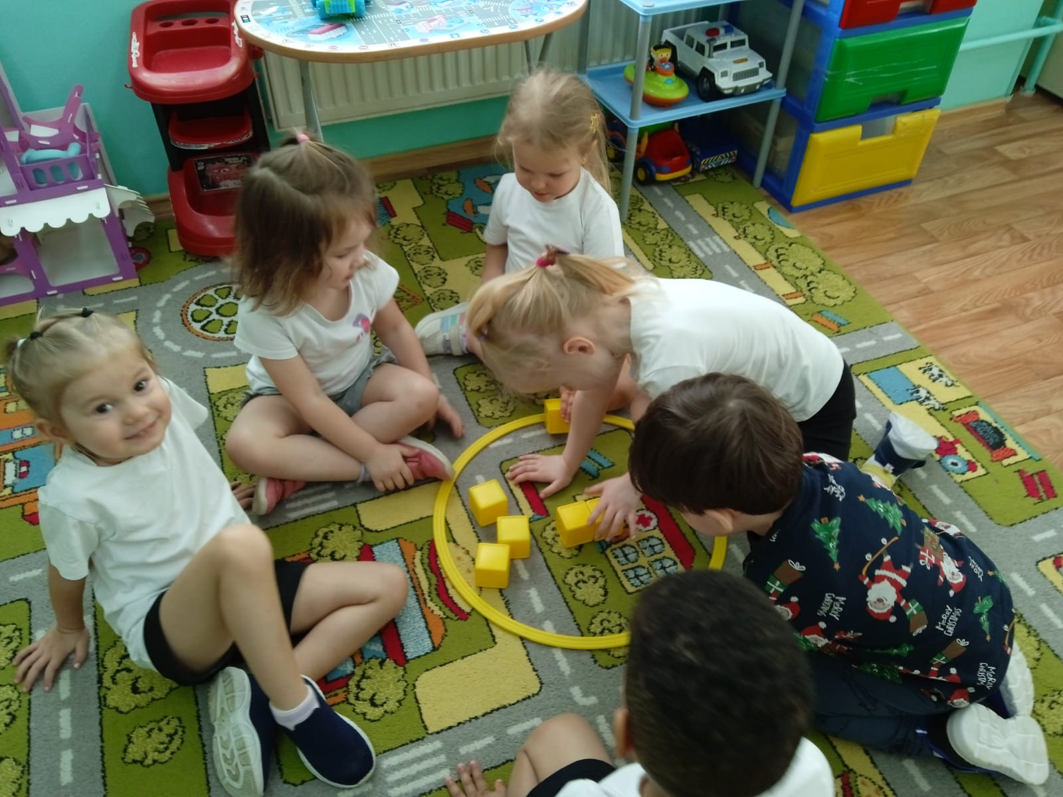

**П:** - Ну вот Маша, мы сегодня вспомнили, как выглядят детёныши лесных зверюшек, поиграли, научили тебя считать. А теперь, тебе пора возвращаться домой.

**М:** - Да! До свидания!

**Итог**

**П: -** Сегодня наше занятие закончилось! До свидания!